Серебрякова И. В.,
учитель английского языка МБОУ «Центр образования № 28»,
г. Тула
Технологическая карта урока по учебному предмету «Английский язык» в 3-ем классе на тему
«Угощаем друзей» (Food – продукты питания)
Тип урока: | Урок закрепления знаний и способов деятельности. Урок-игра.
Авторы УМК: | Учебник «Английский с удовольствием»  Биболетова М.З., Денисенко О.А.,Трубанева Н.Н.
Цели урока: | ● Образовательные:  -совершенствование лексико-грамматических навыков аудирования;  -активизация ранее изученного лексического материала;  ●Развивающие:  -развитие памяти, логического мышления;  -развитие самостоятельности при выполнении заданий;  ●Воспитательные:  -содействовать активному взаимодействию детей друг с другом  - приобщить к культуре изучаемого языка  -воспитывать такие качества личности, как уважение друг к другу, ответственность, чувство долга и умение взаимодействовать для общей задачи
Планируемые образовательные результаты (личностные, метапредметные, предметные): | - личностные: формирование ответственного отношения к учению, готовности к саморазвитию и самообразованию; формирование коммуникативной компетентности в общении и сотрудничестве со сверстниками.  - метапредметные: умение работать в группе, строить логические рассуждения, умозаключения, уметь адекватно и осознано использовать речевые средства в соответствии с задачей коммуникации  - предметные: развивать умения систематизировать знания и на их основе составлять собственное монологическое высказывание.
Оборудование: | - Учебник;  - Рабочая тетрадь;  - Звуковое приложение (CD);  - Компьютерная презентация ;  - Мультимедиа проектор
Образовательные ресурсы: | http://www.enjoyenglish.ru/  http://www.titul.ru/central/

Планируемый результат | Предметные умения |  | УУД
Планируемый результат | - Вести диалог по теме, соблюдая нормы речевого этикета.  - Развитие умений аудирования.  - Совершенствование умений чтения и письма (заполнение таблицы и кроссворда).  - Развитие умений говорения. |  | Личностные: формирование ответственного отношения к учению, готовности к саморазвитию и самообразованию; формирование коммуникативной компетентности в общении и сотрудничестве со сверстниками.  Регулятивные: осуществление регулятивных действий самонаблюдения, самоконтроля, самооценки в процессе коммуникативной деятельности на иностранном языке.  Познавательные: построение логических рассуждений, включающее установление причинно-следственных связей; освоение ознакомительного, поискового чтения;  Коммуникативные: формулировка собственного мнения и позиции, способность аргументировать и координировать её с позициями партнёров в сотрудничестве при выработке общего решения в совместной деятельности; умение задавать вопросы и отвечать на них; адекватно использовать речевые средства для решения различных коммуникативных задач.
Основные понятия | Названия продуктов питания.
Организация пространства
Межпредметные связи |  | Формы работы |  | Ресурсы
Математика, физкультура, литература |  | Индивидуальная, групповая, фронтальная. |  | - Учебник;  - Рабочая тетрадь;  - Звуковое приложение (CD);  - Компьютерная презентация .
 |  | Технологии
-информационно-коммуникативные технологии
-игровые технологии
-здоровьесберегающие технологии
-технология критического мышления
-технология разноуровневого обучения
-технология сотрудничества
-элементы проектной деятельности

Этапы урока
Деятельность учителя | Деятельность обучающегося
Деятельность учителя | Познавательная |  |  |  | Коммуникативная |  |  | Регулятивная
Деятельность учителя | Осуществляемые действия | Формируемые способы деятельности |  |  | Осуществляемые действия |  | Формируемые способы деятельности | Осуществляемые действия | Формируемые способы деятельности
1 этап – Мотивационный.
1.Учитель приветствует уч-ся, создаёт проблемную ситуацию на уроке, актуализирует уже имеющиеся у учеников знания по данной теме.  2. Организует работу с классом во фронтальном и групповом режиме.  3. Подводит итоги задания. | Вспоминает известную лексику по теме «Продукты питания», делает предположение, систематизирует информацию до изучения нового материала. | Осуществлять выбор наиболее эффективных способов решения задач в зависимости от конкретных условий. Осуществлять  актуализацию  полученных ранее знаний по предмету. |  |  | 1Слушает речь учителя, аудиозапись, воспроизводит её. |  | Слушать собеседника  Формулировать собственное мнение и позицию, аргументировать и координировать её с позициями партнёров в сотрудничестве при выработке общего решения в совместной деятельности; | Оценивает правильность выполнения задания, ставит учебные цели и задачи (с помощью учителя определяет, что ещё необходимо узнать по данной теме). | Умение слушать в соответствии  с целевой  установкой.  Принимать  и сохранять учебную  цель и задачу.  Дополнять, уточнять  высказанные мнения  по существу полученного  задания, целеполагание, постановка учебных целей и задач.
2 этап – Активизация знаний по теме, полученных ранее.
Предлагает прослушать и просмотреть флэш-ролик, на основе которого будут выполняться последующие задания урока | Воспринимает на слух и воспроизводит текст с опорой на образец  названия продуктов питания на английском языке. | Умение вести диалог –расспрос по аналогии. |  | Взаимодействует с одноклассниками (работа в парах) |  |  | Задавать вопросы, необходимые для организации собственной деятельности. | Внимательно слушает произношение слов диктором и сравнивает свою речь с речью оригинала. | Умение составлять предложения по аналогии
Организует работу с текстом  с целью догадаться о значении слов. | Изучает текст пытаясь догадаться о значении пропущенных слов. | Развивать умение просмотрового чтения, языковой догадки. |  | Взаимодействуют  с учителем и одноклассниками во время обсуждения ответов во фронтальном  режиме. |  |  | Умение адекватно использовать речевые средства для решения различных коммуникативных задач. | В ходе заслушивания  ответов обучающихся  осуществляет  самоконтроль  понимания новой лексики | Принимать  и сохранять учебную  цель и задачу.  Осуществлять  самоконтроль
Организует вопросно-ответную работу по прослушанному и прочитанному тексту | Отвечает на поставленные вопросы | Знание правил грамматики и навыки их применения |  | Проговаривает фразы |  |  | Задавать вопросы, необходимые для организации собственной деятельности. | Внимательно  слушает  произношение  фраз и  сравнивает  свою речь  с речью сверстников  Осуществляет  Самоконтроль  понимания | Самостоятельно оценивать правильность выполнения действий, вносить необходимые коррективы в выполнение задания. Обнаруживать  отклонения  от эталона.
3 этап - Систематизация знаний и повторение.
Организует  работу по повторению лексического  материала «Продукты питания» и включение его применения в систему новых знаний (заполнение таблицы, разгадывание кроссворда, применение полученных знаний в монологической речи) | Заполняет таблицу, решает кроссворд | Строить краткое монологическое высказывание,  Включающие в себя изученную лексику |  | Работая во фронтальном режиме отвечает на вопросы учителя. |  |  | Умение  слушать собеседника, строить понятные собеседнику высказывания | Контролирует правильность ответов обучающихся, оценивает свою деятельность, корректирует | Принимать  и сохранять учебную  цель и задачу.  Осуществлять  самоконтроль
4 этап - рефлексия.
1.Организует беседу о материале, пройденном на уроке. Побуждает обучающихся к оценке собственной деятельности на уроке.  2.Объясняет домашнее задание. | Систематизирует полученную информацию  Записывает домашнее задание. |  | Осуществлять актуализацию полученных знаний по предмету.  Использовать изученную ранее и новую лексику для построения высказывания | Взаимодействуют с учителем в процессе обобщающей беседы по материалу урока во фронтальном режиме |  | Слушать учителя, собеседника. Формулировать собственное мнение и позицию, координировать её с позициями партнёров в сотрудничестве при выработке общего решения в совместной деятельности. |  | Оценивает результаты достигнутого на уроке, | Самостоятельно анализировать достижение цели на основе учёта выделенных учителем ориентиров действия в новом учебном материале.  Осуществлять познавательную рефлексию в отношении действий по решению учебных и познавательных задач;

План – конспект урока

I. Организационный этап (1 мин)

Задачи:
- проверить организацию класса (проверка отсутствующих, внешнего состояния помещения, рабочих мест, организация внимания);
- проверить наличие оборудования урока;
- психологически настроить учащихся на активную работу на уроке;
- обеспечить нормальную обстановку на уроке.
Режимы работы: учитель – класс, учитель – ученик 1, ученик 2 и т.п.

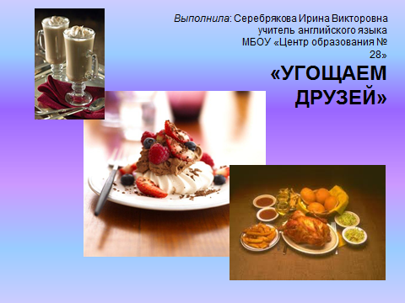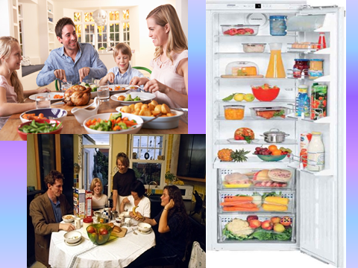
Деятельность учителя | Деятельность учащихся
- Good morning, children. Sit down, please. How are you?  - I’m fine, thanks.  - I’m very glad to see you.  -I want you to look at the screen. What do you see?  -How do you think what is the theme of our lesson today?  -You are right.  Сегодня мы:  - вспомним названия продуктов питания  - побываем в гостях у медвежонка Билли и посмотрим чем он угощает своих друзей.  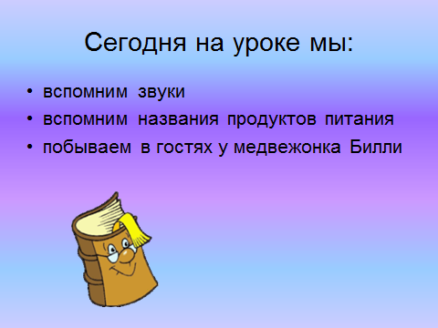  Let’s start our lesson and first of all I’d like you to practice English sounds (Итак, мы начинаем урок, и, сначала, я предлагаю вам потренировать язычки) | -Fine, thank you, and you? (хором)  -We see people at the table. They are having dinner.  -We see a fridge with food.  - I think the theme of our lesson is “Food”
II. Фонетическая зарядка (3 мин)
Цель- предотвращение возможных фонетических трудностей – слуховых и произносительных
Задачи:
- способствовать развитию фонетических навыков учащихся;
-создать условия для формирования у учащихся интереса к изучению культуры стран изучаемого языка;
-создать настрой учащихся на восприятие информации на заданную тему и на активное участие в работе.
Режимы работы:
учитель – класс, учитель – ученик 1, ученик 2; ученик – учитель, хоровая работа.

Деятельность учителя | Деятельность учащихся
-Ребята, сегодня Билли пригласил в гости вас и своих друзей, учеников лесной школы. Давайте посмотрим, чем же он будет угощать гостей. Repeat after me:  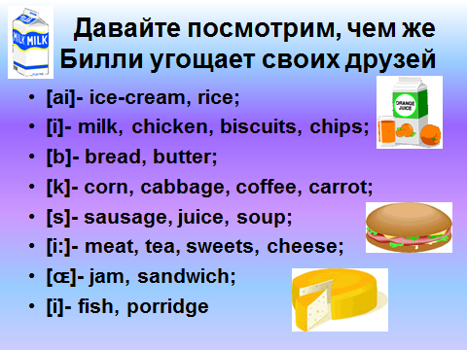 | Ученики слушают объяснения учителя.  Затем, учитель называет изображенный на слайде звук, дети повторяют хором.
- Речевая зарядка (3 мин)
Цель - настрой речевого аппарата на произношение иностранной лексики.

Вы знаете, что Билли очень любит сочинять «бормоталки». Давайте прочитаем одну из них.  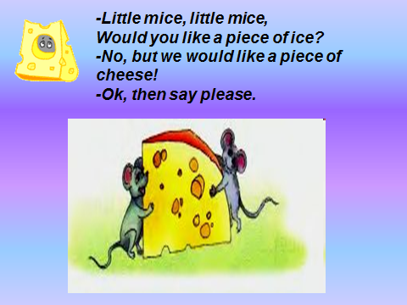 |  | Учитель читает стихотворение, ученики повторяет за ним. Учитель просит несколько учеников прочитать «бормоталку».
- Обучение аудированию (8 мин).

Задачи:
- способствовать совершенствованию навыков аудирования;
- создать условия для развития письменных навыков;
- подготовить учащихся к восприятию иноязычного текста;
- активизировать лексику по теме продукты питания

Режимы работы:
учитель – класс, индивидуальная работа

Деятельность учителя  А теперь самое время поближе познакомиться с медвежонком Билли. Давайте послушаем, что же он рассказывает о себе.  Hello! I’m Billy. I live in the forest. I’m very kind. I have got many friends. I go to school. I read books and write poems. I like honey, sweets, jam and cakes. But I don’t like cabbage and corn. And what about you? Do you like honey and sweets? |  |  | Деятельность учащихся  Ученики просматривают флеш- ролик два раза.
- Обучение чтению (6 мин)
Задачи:
- научить детей читать в естественном темпе текст с пропущенными словами, построенный на знакомом языковом материале;
- активизировать лексику по теме продукты питания.

Сейчас медвежонок Билли хочет проверить, внимательно ли вы его слушали. Посмотрите на слайд и постараетесь заполнить пропуски подсказками, которые Билли оставил для вас.  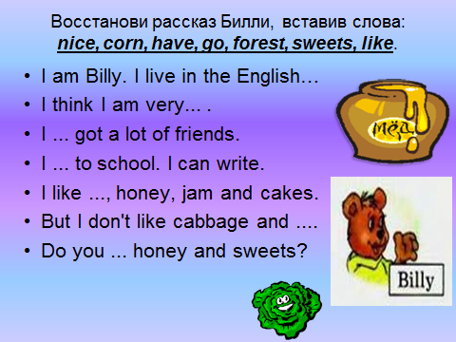  Теперь вы многое узнали про нашего Мишку. Но новая учительница, Миссис Чэттер, еще с ним не знакома. Она хочет задать вам несколько вопросов про Билли.  Давайте же ответим на них.  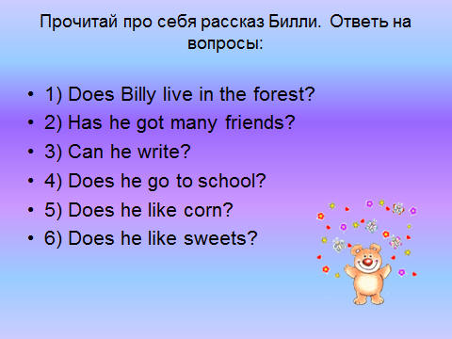 |  |  |  |  |  | Ученики читают текст, вставляют необходимое слово и переводят предложения. Учитель проверяет правильность выполнения задания путем опроса нескольких учеников.  Ученики отвечают на вопросы учителя с опорой на текст
- Динамическая пауза. (2 мин)

Цель - снять умственное напряжение детей;
Режимы работы:
учитель – класс
Ученики повторяют движения учителя, проговаривают слова.
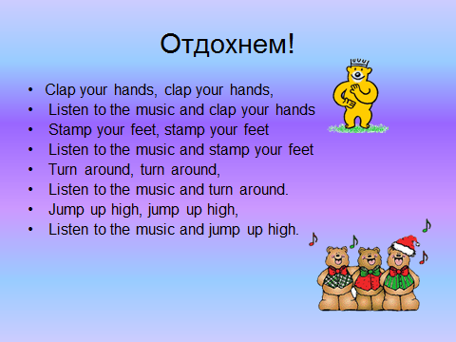

- Обучение письму (8 мин)  Цель:-совершенствование орфографического навыка, обучение заполнению таблицы и разгадыванию кроссворда  Ребята, давайте поможем Билли накрыть на стол. Для этого он попросил нас разделить все продукты на 3 группы: напитки, овощи и фрукты. (Приложение №1)  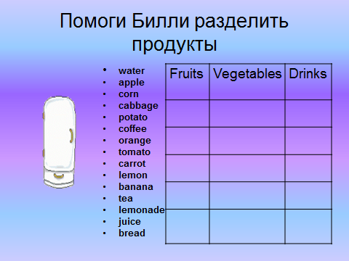  Чтобы развеселить гостей, Билли придумал интересный кроссворд. Вы должны найти продукты, изображенные на картинках.  (Приложение №2)  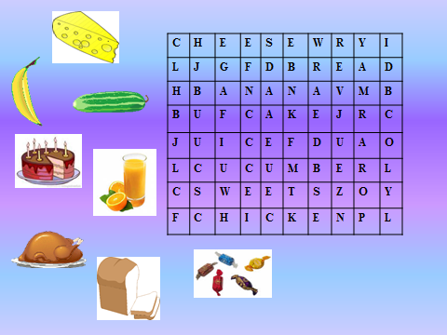 |  |  |  | В рабочей тетради дети разделяют продукты. Учитель проверяет правильность выполненного задания путем опроса нескольких учеников.  Учитель раздает карточки с кроссвордом, дети находят продукты питания. Вместе с учителем еще раз прорабатывают слова.
VIII. Обучение говорению (8 мин)
Цели: активизация навыков построения английских предложений по модели, совершенствование умений монологической речи.
Very good. Сейчас за столом собрались все гости. Как вы думаете, какими угощениями захотят полакомиться друзья Билли?  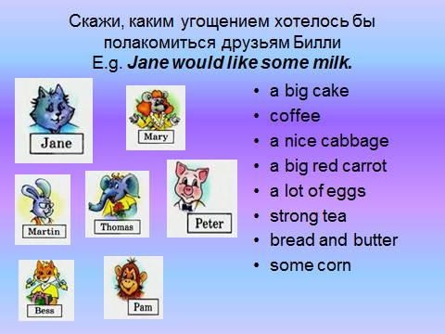 |  |  |  | С опорой на слайд дети высказывают свои предположения.
IX. Информация о домашнем задании (2мин)
Задачи:
- объявить и записать на доске домашнее задание;
- разъяснить домашнее задание, тем самым предотвратить возможные затруднения при его выполнении;
-Well, children. Now open your diaries and put down the  home task, please:  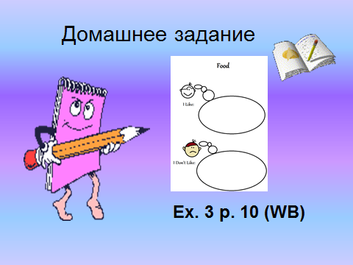  (Приложение №3)  -Упражнение 3, страница 10 в рабочей тетради на печатной основе, и на полученных листочках бумаги записать какие продукты вы любите, а какие вам не нравятся.  Индивидуальное задание получает Федотова Р. –подготовить информацию о том, какие предпочтения в еде у британцев. (Приложение №4) |  |  |  |  | Учащиеся записывают домашнее задание в дневник
X. Подведение итогов урока (2 мин).
Задачи:
- выставить отметки;
- подвести итог урока, проверить достижение поставленных задач;

Well, children. We have done a lot today! (Мы сегодня хорошо поработали) Что мы делали сегодня на уроке?  -And now I am going to announce your marks  (учитель объявляет отметки) |  |  |  |  | Ученики рассказывают, что они сделали на уроке
IX. Рефлексия (2 мин)
Задачи:
- проверить эмоциональное состояние учащихся;
- проверить усвоение изученного материала
-Now tell me please. Did you like the lesson?  Посмотрите на слайд и продолжите предложения.  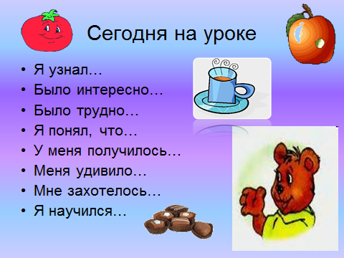  -Thank you. Stand up, please. The lesson is over. Good bye, children. |  |  |  |  | Ученики оценивают свою активность, свой вклад в урок  - Good bye!

